Artificial Intelligence Tutorial for Beginners

33.Understanding Q-Learning
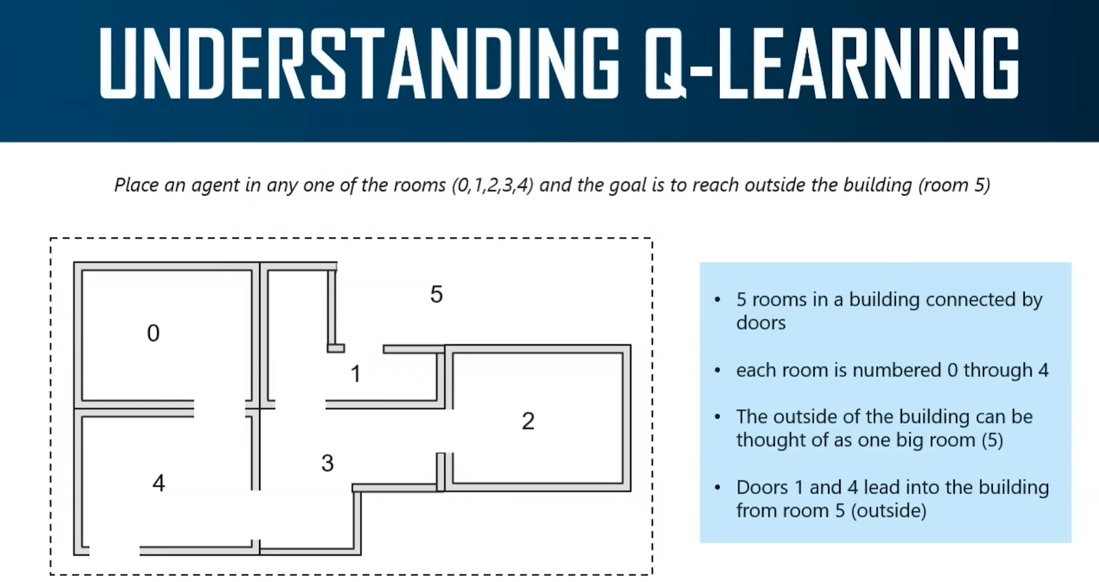
Bây giờ chúng ta hãy tiếp tục và tìm hiểu một thuật toán được gọi là thuật toán Q-learning.
Vậy các bạn, Q-learning là một trong những thuật toán quan trọng nhất trong học tăng cường. Và chúng ta sẽ thảo luận về thuật toán này với sự trợ giúp của một ví dụ nhỏ. Chúng ta sẽ nghiên cứu ví dụ này, sau đó chúng ta sẽ triển khai cùng một ví dụ bằng Python, và chúng ta sẽ xem nó hoạt động như thế nào. Đây là cách trình diễn của chúng ta hiện tại. Bây giờ, câu lệnh bài toán là đặt một tác nhân vào bất kỳ phòng nào được đánh số không, một, hai, ba và bốn. Và mục tiêu là để tác nhân đó vươn ra bên ngoài tòa nhà, đó là phòng số năm.
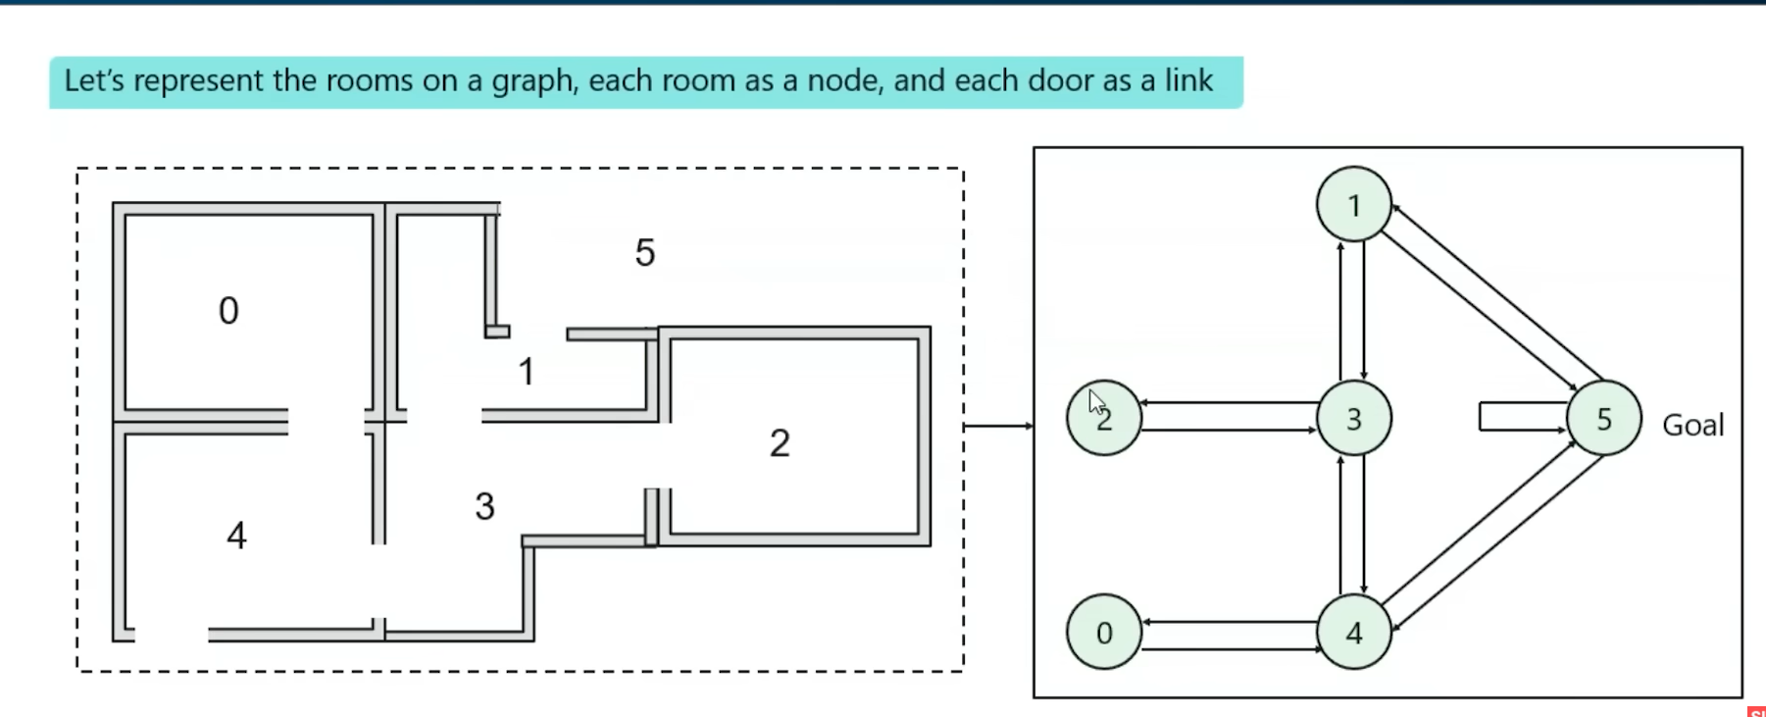
Vì vậy, về cơ bản, số không, một, hai, ba, bốn này đại diện cho tòa nhà và năm đại diện cho một căn phòng nằm bên ngoài tòa nhà. Bây giờ tất cả các phòng này được kết nối bởi những thứ đó. Bây giờ những khoảng trống mà bạn thấy giữa các phòng về cơ bản là những thứ đó, và mỗi phòng được đánh số từ không đến bốn. Bên ngoài tòa nhà có thể được dạy như một căn phòng lớn là phòng số năm. Bây giờ nếu bạn đã để ý sơ đồ này, cửa số một và cửa số bốn dẫn thẳng đến phòng số năm.
Từ một, bạn có thể trực tiếp đi đến năm, và từ bốn, bạn cũng có thể trực tiếp đi đến năm. Nhưng nếu bạn muốn đi đến năm từ phòng số hai, thì trước tiên bạn phải đi đến phòng số ba, phòng số một, rồi đến phòng số năm. Vậy nên đây là những liên kết gián tiếp. Liên kết trực tiếp là từ phòng số một và phòng số bốn. Vậy nên tôi hy vọng tất cả các bạn đều hiểu rõ về phát biểu vấn đề. Về cơ bản, bạn sẽ có một tác nhân học tăng cường, và tác nhân đó phải đi qua tất cả các phòng theo cách mà nó đến được phòng số năm. Để giải quyết vấn đề này, trước tiên, chúng ta sẽ biểu diễn các phòng trên một đồ thị. Bây giờ, mỗi phòng được biểu thị là cực dương, và các liên kết kết nối các nút này là các cánh cửa. Được rồi, vậy là chúng ta có nút một đến năm, và các liên kết giữa mỗi nút này biểu diễn các cánh cửa.
Ví dụ, nếu bạn nhìn vào biểu đồ này, bạn có thể thấy có một kết nối trực tiếp từ một đến năm, có nghĩa là bạn có thể trực tiếp đi từ phòng số một đến mục tiêu của mình, tức là phòng số năm. Vì vậy, nếu bạn muốn đi từ phòng số ba đến năm, bạn có thể đến phòng số một, rồi đến phòng số năm, hoặc bạn có thể đi từ phòng số ba đến phòng số bốn, rồi đến phòng số năm.
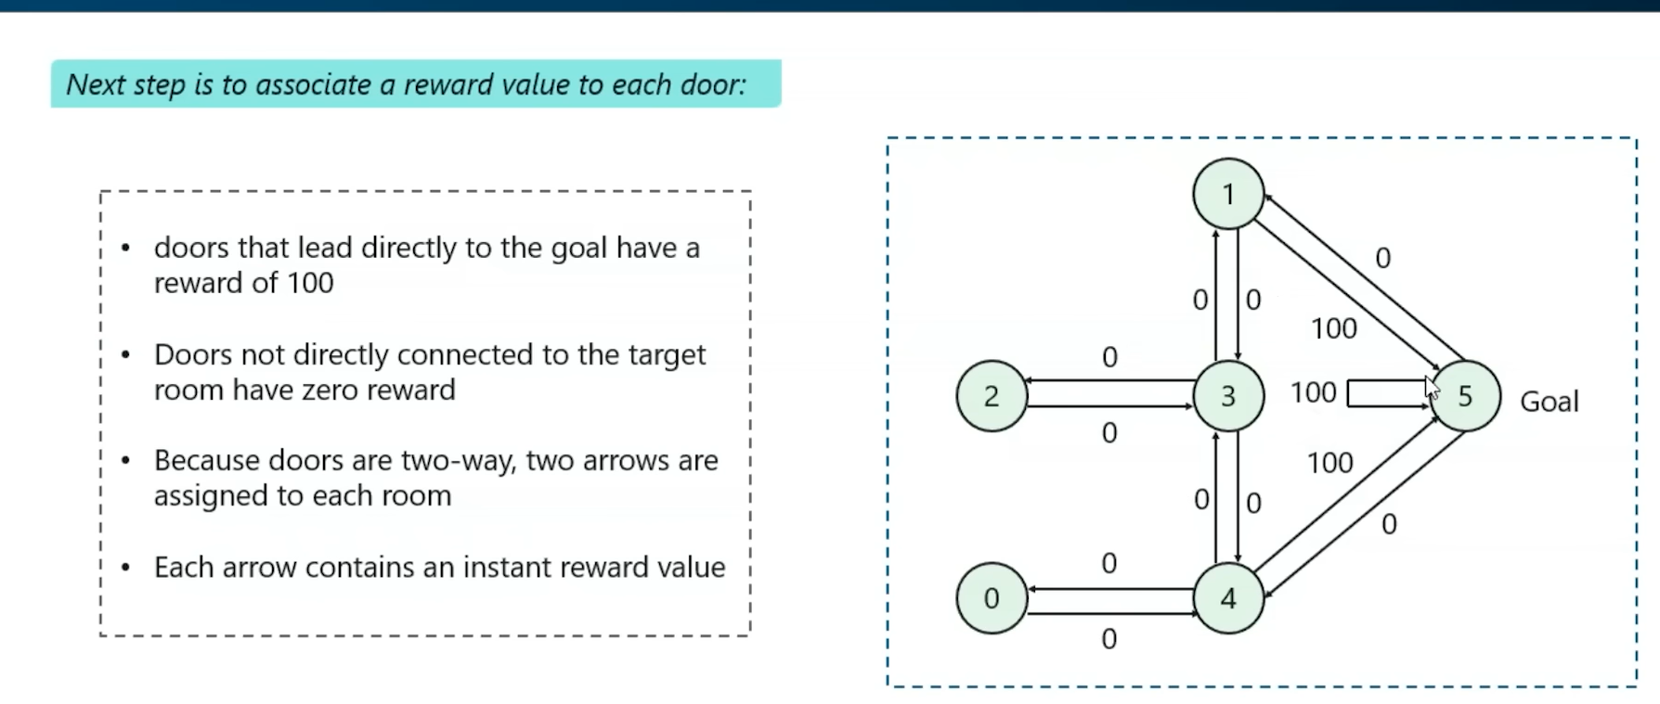
Vì vậy, các bạn hãy nhớ rằng, mục tiêu cuối cùng là đến được phòng số năm. Bây giờ để đặt phòng số năm làm trạng thái mục tiêu, chúng ta sẽ liên kết một giá trị phần thưởng với mỗi cánh cửa. Các cánh cửa dẫn trực tiếp đến mục tiêu sẽ có phần thưởng tức thời là 100. Vì vậy, về cơ bản, từ một đến năm sẽ có phần thưởng là một trăm, và từ bốn đến năm cũng sẽ có phần thưởng là một trăm.
Bây giờ, các cánh cửa khác không được kết nối trực tiếp đến phòng mục tiêu sẽ có phần thưởng bằng không, vì chúng không dẫn trực tiếp đến mục tiêu đó. Vì vậy, giả sử bạn đặt tác nhân vào phòng số ba. Vì vậy, để đi từ phòng số ba đến phòng số một, tác nhân sẽ nhận được phần thưởng là số không. Và để đi từ phòng số một đến phòng số năm, tác nhân sẽ nhận được phần thưởng là một trăm. Bây giờ vì các cửa có hai chiều, nên hai mũi tên được chỉ định cho mỗi phòng. Bạn có thể thấy một mũi tên hướng về phía phòng và một mũi tên đi ra từ phòng. Vì vậy, mỗi mũi tên chứa một phần thưởng tức thời như thể hiện trong hình này.
Bây giờ tất nhiên phòng số năm sẽ quay trở lại chính nó với phần thưởng là một trăm và tất cả các kết nối trực tiếp khác đến phòng mục tiêu sẽ mang phần thưởng là một trăm. Bây giờ trong Q-learning, mục tiêu là đạt đến trạng thái có phần thưởng cao nhất. Vì vậy, nếu tác nhân đến được mục tiêu, nó sẽ ở đó mãi mãi. Vì vậy, tôi hy vọng tất cả các bạn đều hiểu rõ về sơ đồ này. Bây giờ, các thuật ngữ trong Q-learning bao gồm hai thuật ngữ, trạng thái và hành động.
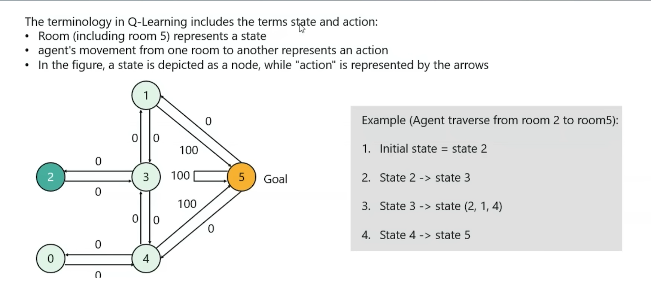
Được rồi, về cơ bản, phòng của bạn đại diện cho trạng thái. Vì vậy, nếu bạn ở trạng thái hai, về cơ bản có nghĩa là bạn đang ở phòng số hai. Bây giờ, hành động về cơ bản là khoảnh khắc tác nhân từ phòng này sang phòng khác. Giả sử bạn đang đi từ phòng số hai đến phòng số ba. Về cơ bản, đó là một hành động. Bây giờ hãy xem xét thêm một số ví dụ.
Giả sử bạn đặt tác nhân vào phòng số hai và anh ta phải đến đích. Vì vậy, trạng thái ban đầu của bạn sẽ là trạng thái số hai hoặc phòng số hai. Sau đó, từ phòng số hai, bạn sẽ đến phòng số ba, tức là trạng thái ba.
Sau đó, từ trạng thái ba, bạn có thể quay lại trạng thái hai hoặc đến trạng thái một hoặc trạng thái bốn. Nếu bạn đến trạng thái bốn, từ đó bạn có thể trực tiếp đến phòng mục tiêu của mình, tức là phòng năm. Đây là cách tác nhân sẽ đi qua. Bây giờ để mô tả phần thưởng mà bạn sẽ nhận được, chúng ta sẽ tạo một ma trận được gọi là ma trận phần thưởng. Điều này được biểu thị bằng R hoặc còn gọi là ma trận R. Bây giờ, số trừ một trong bảng này biểu thị các giá trị null.
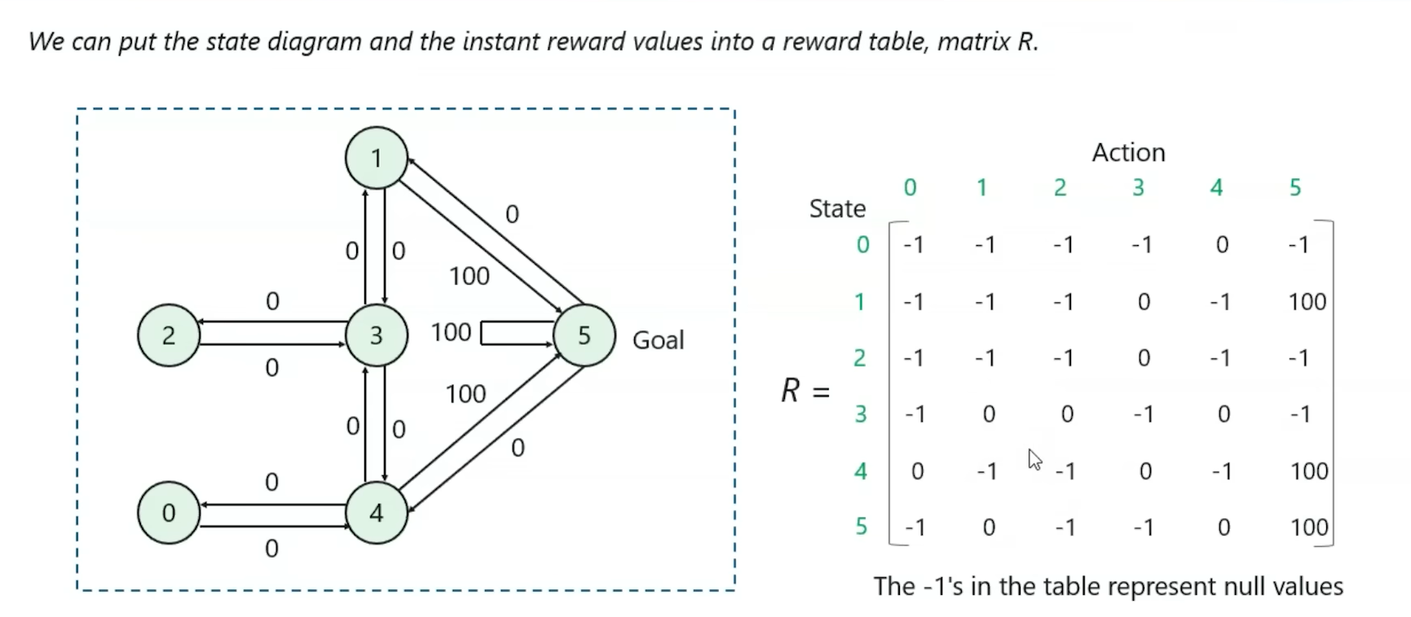
Về cơ bản, đó là nơi không có liên kết giữa các nút được biểu thị là trừ một. Bây giờ không có liên kết nào giữa số không và số không. Đó là lý do tại sao nó là trừ một. Bây giờ nếu bạn nhìn vào sơ đồ này, không có liên kết trực tiếp nào từ số không đến số một. Đó là lý do tại sao tôi cũng đặt trừ một ở đây. Nhưng nếu bạn nhìn vào số không phẩy bốn, chúng ta có giá trị bằng không ở đây, điều đó có nghĩa là bạn có thể đi từ số không đến số bốn, nhưng phần thưởng của bạn sẽ bằng không, vì bốn không phải là trạng thái mục tiêu của bạn. Tuy nhiên, nếu bạn nhìn vào ma trận, hãy nhìn vào một phẩy năm.
Trong một phẩy năm, chúng ta có giá trị phần thưởng là một trăm. Điều này là do bạn có thể trực tiếp đi từ phòng số một đến năm và năm là mục tiêu cuối cùng. Đó là lý do tại sao chúng ta đã chỉ định phần thưởng là một trăm. Tương tự như vậy, đối với bốn phẩy năm, chúng ta có phần thưởng là một trăm. Và đối với năm phẩy năm, chúng ta có phần thưởng là một trăm.
Về cơ bản, số 0 đại diện cho các liên kết khác, nhưng chúng là số 0 vì chúng không dẫn đến mục tiêu cuối cùng. Vì vậy, tôi hy vọng tất cả các bạn đều hiểu ma trận phần thưởng. Rất đơn giản. Bây giờ, trước khi đi sâu hơn, chúng ta sẽ tạo một ma trận khác được gọi là ma trận Q công bằng.
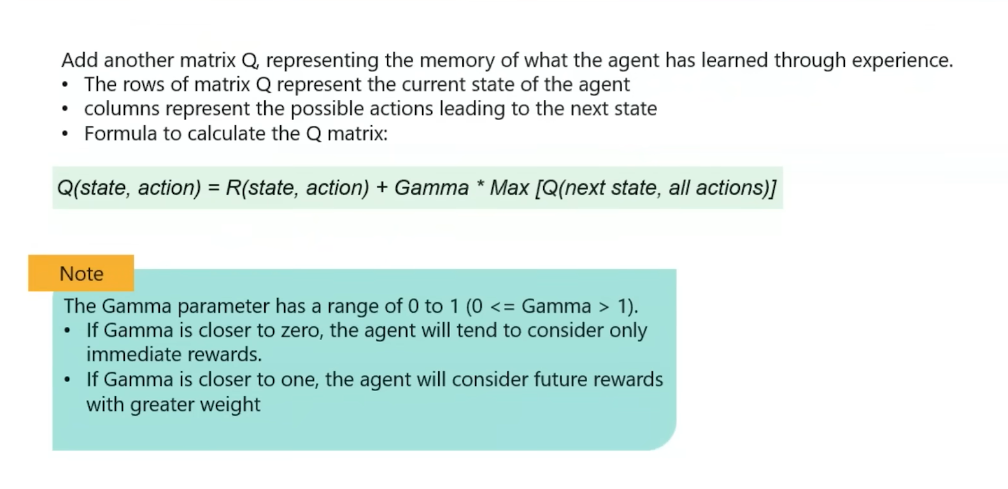
Bây giờ, ma trận Q về cơ bản đại diện cho trí nhớ về những gì tác nhân đã học được thông qua kinh nghiệm. Các quy tắc của ma trận Q sẽ đại diện cho trạng thái hiện tại của tác nhân. Các cột sẽ đại diện cho các hành động có thể tiếp theo dẫn đến trạng thái tiếp theo và công thức để tính toán ma trận Q là công thức này, phải không?

Ở đây, chúng ta có hành động dấu phẩy trạng thái Q, hành động dấu phẩy trạng thái R, không gì khác ngoài ma trận phần thưởng. Sau đó, chúng ta có một tham số được gọi là tham số Gamma, tôi sẽ giải thích ngay sau đây. Và sau đó, chúng ta nhân giá trị này với giá trị tối đa của Q trạng thái tiếp theo dấu phẩy tất cả các hành động. Bây giờ, đừng lo lắng nếu bạn chưa hiểu công thức này. Tôi sẽ giải thích điều này bằng một ví dụ nhỏ.
Bây giờ, chúng ta hãy tìm hiểu tham số Gamma là gì. Vì vậy, về cơ bản, giá trị của Gamma sẽ nằm trong khoảng từ 0 đến 1. Nếu Gamma gần bằng 0, điều đó có nghĩa là tác nhân sẽ có xu hướng chỉ xem xét phần thưởng tức thời. Bây giờ, nếu Gamma gần bằng 1, điều đó có nghĩa là tác nhân sẽ xem xét phần thưởng trong tương lai với trọng số lớn hơn. Bây giờ, chính xác thì điều tôi đang cố nói là nếu Gamma gần bằng 1, thì chúng ta sẽ thực hiện một thứ được gọi là khai thác. Tôi hy vọng tất cả các bạn đều nhớ khai thác và đánh đổi khám phá là gì. Vì vậy, nếu gamma của bạn gần bằng 0, điều đó có nghĩa là tác nhân sẽ không khám phá môi trường.

Thay vào đó, nó sẽ chỉ chọn một vài trạng thái và nó sẽ chỉ đi qua các trạng thái đó. Nhưng nếu tham số gamma của bạn gần bằng 1, điều đó có nghĩa là tác nhân sẽ đi qua tất cả các trạng thái có thể, có nghĩa là nó sẽ thực hiện khám phá, không phải khai thác. Vì vậy, tham số gamma của bạn càng gần bằng 1, thì tác nhân của bạn sẽ khám phá càng nhiều. Đây chính xác là tham số Gamma. Nếu bạn muốn có chính sách tốt nhất, thì việc bạn chọn tham số Gamma gần bằng 1 luôn là điều thực tế. Chúng tôi muốn tác nhân khám phá môi trường càng nhiều càng tốt để có thể có được chính sách tốt nhất và phần thưởng tối đa. Tôi hy vọng điều này đã rõ ràng.

Bây giờ hãy để tôi cho bạn biết thuật toán Q-learning là gì từng bước một.
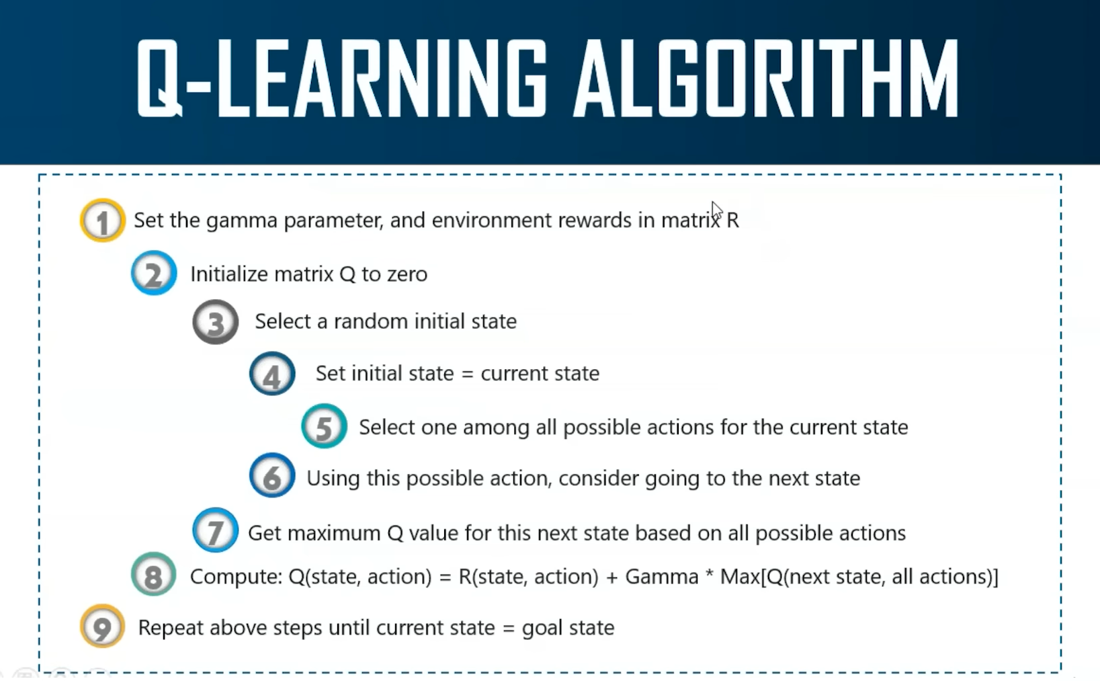
Vì vậy, bạn bắt đầu thuật toán Q-learning bằng cách đặt tham số Gamma và phần thưởng môi trường trong ma trận R. Được rồi, trước tiên, bạn sẽ đặt hai giá trị này. Chúng ta đã tính toán ma trận phần thưởng. Chúng ta cần đặt tham số Gamma. Tiếp theo, bạn sẽ khởi tạo ma trận Q thành 0. Bây giờ tại sao bạn lại làm điều này? Bây giờ, nếu bạn nhớ, tôi đã nói rằng ma trận Q về cơ bản là bộ nhớ của tác nhân.

Ban đầu, rõ ràng là tác nhân không có bộ nhớ về môi trường. Nó mới đối với môi trường
và bạn đang đặt nó ngẫu nhiên ở bất kỳ đâu. Vì vậy, nó không có bộ nhớ. Đó là lý do tại sao bạn khởi tạo ma trận Q thành 0. Sau đó, bạn sẽ chọn một trạng thái ban đầu ngẫu nhiên và bạn đặt tác nhân của mình vào trạng thái ban đầu đó.
Sau đó, bạn sẽ đặt trạng thái ban đầu này làm trạng thái hiện tại của mình. Bây giờ từ trạng thái hiện tại, bạn sẽ chọn một số hành động sẽ dẫn bạn đến trạng thái tiếp theo. Sau đó, về cơ bản, bạn sẽ nhận được giá trị Q tối đa cho trạng thái tiếp theo này, dựa trên tất cả các hành động có thể mà chúng ta thực hiện. Sau đó, bạn sẽ tiếp tục tính toán giá trị độ lệch
cho đến khi bạn đạt được trạng thái mục tiêu. Bây giờ có thể hơi khó hiểu một chút, vì vậy hãy xem xét toàn bộ điều này bằng một ví dụ nhỏ.

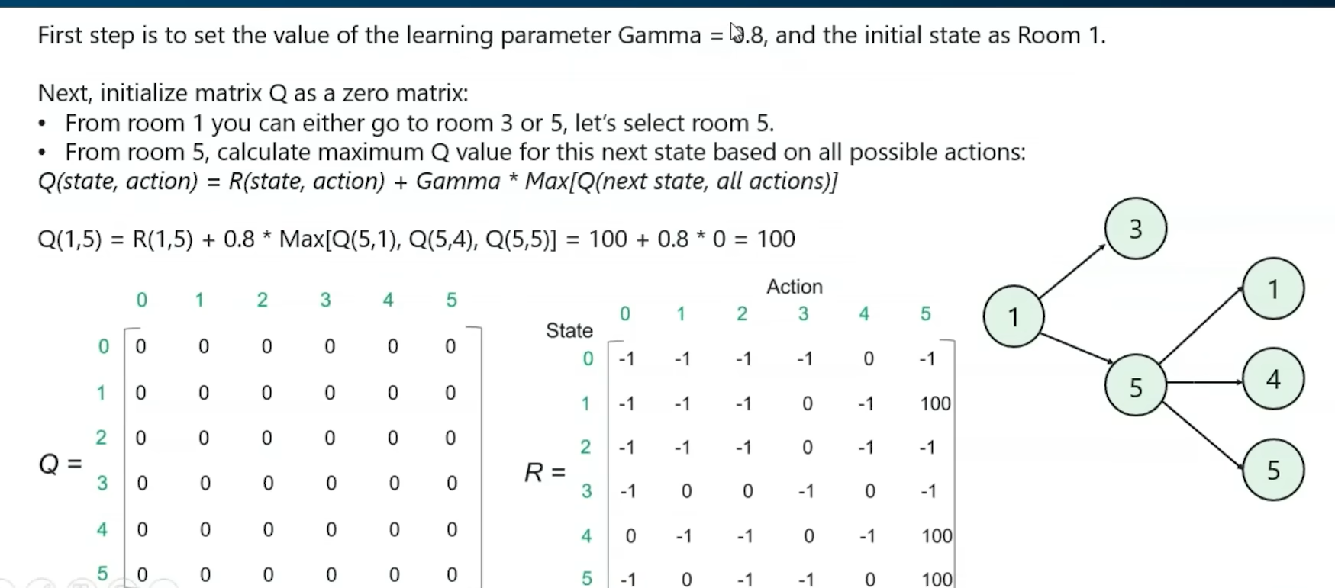
Giả sử rằng trước tiên, bạn sẽ bắt đầu bằng cách đặt tham số Gamma của mình. Vì vậy, tôi đang đặt tham số Gamma của mình thành 0,8 gần bằng một. Điều này có nghĩa là tác nhân của chúng ta sẽ khám phá môi trường nhiều nhất có thể. Ngoài ra, tôi đang đặt trạng thái ban đầu là phòng một. Nghĩa là, tôi đang ở trạng thái một hoặc tôi đang ở phòng một. Về cơ bản, tác nhân của bạn sẽ ở phòng số một. Bước tiếp theo là khởi tạo ma trận Q thành ma trận số không. Đây là ma trận Q. Bạn có thể thấy mọi thứ được đặt thành số không, vì tác nhân không có bộ nhớ nào cả. Anh ta chưa đi qua bất kỳ nút nào, vì vậy anh ta không có bộ nhớ. Bây giờ vì tác nhân đang ở phòng số một anh ta có thể đi đến phòng số ba hoặc anh ta có thể đi đến phòng số năm. Chúng ta hãy chọn ngẫu nhiên phòng số năm.

Vì vậy, từ phòng số năm, bạn sẽ tính giá trị Q tối đa cho trạng thái tiếp theo dựa trên tất cả các hành động có thể. Vì vậy, tất cả các hành động có thể từ phòng số năm là một, bốn và năm. Vì vậy, về cơ bản, việc đi qua từ Q một dấu phẩy năm, đó là lý do tại sao tôi đặt một dấu phẩy năm ở đây, trạng thái hành động dấu phẩy. Ma trận phần thưởng của bạn sẽ có R một dấu phẩy năm. Bây giờ R một dấu phẩy năm về cơ bản là một trăm. Đó là lý do tại sao tôi đặt một trăm ở đây. Bây giờ tham số dấu phẩy của bạn là 0,8. Vậy, các bạn, những gì tôi đang làm ở đây là tôi chỉ thay thế các giá trị trong công thức này. Vậy để tôi nhắc lại toàn bộ điều này. Hành động dấu phẩy trạng thái Q.

Vậy là bạn đang ở trạng thái số một, đúng không? Và hành động của bạn là bạn sẽ đến phòng số năm. Vậy là hành động dấu phẩy trạng thái Q của bạn là một dấu phẩy năm. Một lần nữa, ma trận phần thưởng R của bạn là một dấu phẩy năm là một trăm. Vậy là bạn sẽ đặt một trăm, cộng với tham số Gamma của bạn. Tham số Gamma của bạn là 0,8. Sau đó, bạn sẽ tính giá trị Q tối đa cho trạng thái tiếp theo dựa trên tất cả các hành động có thể.
Vậy hãy xem xét trạng thái tiếp theo. Từ phòng số năm, bạn có thể đến một trong hai trạng thái. Bạn có thể đến bốn hoặc bạn có thể đến năm.
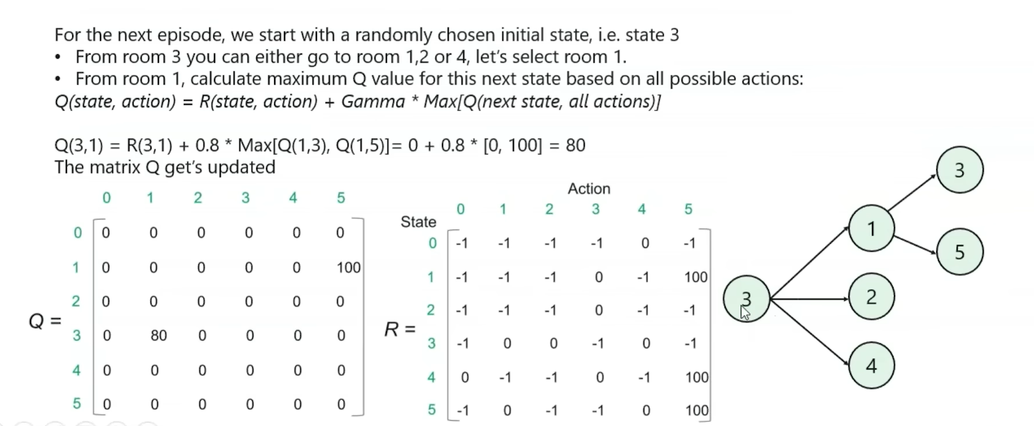
Vậy là các hành động của bạn là năm dấu phẩy một, năm dấu phẩy bốn và năm dấu phẩy năm. Đó chính xác là những gì tôi đã đề cập ở đây. Q năm dấu phẩy một, Q năm dấu phẩy bốn và Q năm dấu phẩy năm. Về cơ bản, bạn đang đặt tất cả các hành động có thể tiếp theo từ trạng thái số năm. Từ đây, bạn sẽ tính giá trị Q tối đa mà bạn nhận được cho từng giá trị này. Bây giờ giá trị Q của bạn là 0, vì ban đầu, ma trận Q của bạn được đặt thành 0.
Vì vậy, bạn sẽ nhận được 0 cho Q năm dấu phẩy một, năm dấu phẩy bốn và năm dấu phẩy năm. Đó là lý do tại sao bạn sẽ nhận được 0,8 và 0, và do đó Q một dấu phẩy năm của bạn trở thành một trăm. Một trăm này xuất phát từ R một dấu phẩy năm. Tôi hy vọng tất cả các bạn đều hiểu điều này.

Tiếp theo, những gì bạn sẽ làm là cập nhật giá trị một dấu phẩy năm này trong ma trận Q của mình, vì bạn vừa tính Q một dấu phẩy năm. Vì vậy, tôi đã cập nhật nó ở đây. Bây giờ đối với tập tiếp theo, chúng ta sẽ bắt đầu với trạng thái ban đầu được chọn ngẫu nhiên. Một lần nữa, hãy nói rằng chúng ta đã chọn ngẫu nhiên trạng thái số ba. Bây giờ từ phòng số ba, bạn có thể đến phòng số một, hai hoặc bốn. Hãy chọn ngẫu nhiên phòng số một.
Bây giờ, từ phòng số năm, bạn sẽ tính giá trị Q tối đa cho các hành động có thể tiếp theo.
Vậy hãy tính công thức Q cho điều này. Vậy thì hành động dấu phẩy trạng thái Q của bạn trở thành ba dấu phẩy một, vì bạn đang ở trạng thái số ba và hành động của bạn là bạn sẽ đến phòng số một. Vậy thì R ba dấu phẩy một của bạn, hãy xem R ba dấu phẩy một là gì. R ba dấu phẩy một là không. Vậy thì bạn sẽ đặt số không ở đây, cộng với tham số Gamma của bạn, là 0,8, và sau đó bạn sẽ kiểm tra các hành động có thể tiếp theo từ phòng số một, và bạn sẽ chọn giá trị tối đa từ hai giá trị này. Vậy thì Q một dấu phẩy ba và Q một dấu phẩy năm biểu thị các hành động có thể tiếp theo của bạn từ phòng số một. Vậy thì Q một dấu phẩy ba là không, nhưng Q một dấu phẩy năm là trăm. Vậy thì chúng ta vừa tính toán được một trăm này ở bước trước.
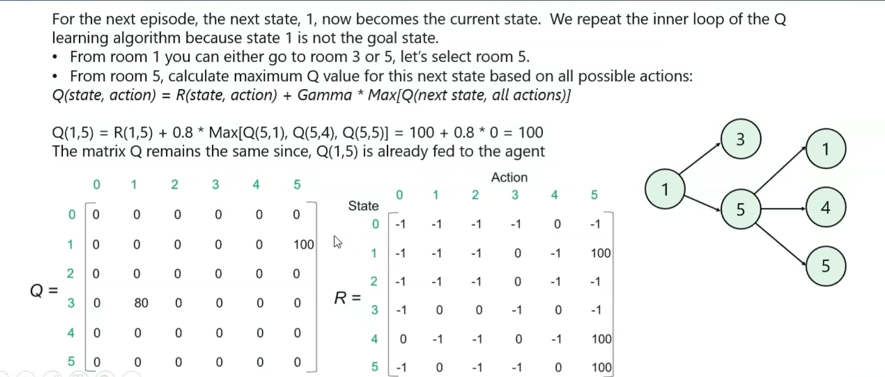
Vậy thì, trong số không và một trăm, một trăm là giá trị tối đa của bạn, vậy thì bạn sẽ chọn một trăm. Bây giờ 0,8 thành một trăm không gì khác ngoài 80. Vậy thì một lần nữa, ma trận Q của bạn được cập nhật. Bạn thấy một 80 ở đây. Vậy thì về cơ bản, những gì bạn đang làm là khi bạn thực hiện hành động, bạn đang cập nhật giá trị Q của mình, bạn chỉ tính toán giá trị Q ở mọi bước, bạn đang đưa nó vào ma trận Q của mình để tác nhân của bạn nhớ rằng, được rồi, khi tôi đi từ phòng số một đến phòng số năm, tôi có giá trị Q là một trăm. Tương tự như vậy, ba đến một cho tôi giá trị Q là 80. Vì vậy, về cơ bản, ma trận Q này biểu thị trí nhớ của tác nhân của bạn. Tôi hy vọng tất cả các bạn đều hiểu rõ về điều này.

Vì vậy, về cơ bản, những gì chúng ta sẽ làm là chúng ta sẽ tiếp tục lặp lại vòng lặp này cho đến khi chúng ta đã trải qua tất cả các trạng thái có thể và đạt đến trạng thái mục tiêu, là năm. Ngoài ra, mục tiêu chính của chúng ta ở đây là tìm ra chính sách tối ưu nhất để đến phòng số năm. Chúng tôi đã hoàn thành toàn bộ mô hình học máy. Chúng tôi đã hiểu về học tăng cường, học có giám sát, học không giám sát, v.v. Trước khi đi sâu vào học sâu, tôi muốn xóa tan một quan niệm sai lầm rất phổ biến.

